Championnat Départemental Athlétisme Sport Adapté – Paris 2020
Retour des inscriptions avant le 5 juin 2020
Où ?
STADE PAUL FABER
17 avenue de la Porte de Villiers
75017 Paris

Samedi 20 juin 2020
À partir de 13h30

Les dossiers sont à renvoyer avant le 5 juin 2020 par email :
aurelie@cdsa75.fr
Pour toutes questions, n’hésitez pas à nous contacter : Aurélie GUERRA-PEDROSA 07.71.22.63.61

N° affiliation : ................................
Nom de l’association : … ……………………………………………………………………….

Adresse e-mail : …………………………………………………………………………………………...
Personne à contacter :
……………………………………………………………………………………..
Téléphone : …………………………………………………………………………………………………..

Comme chaque année, lors de cette journée, nous proposerons des épreuves compétitives et non-compétitives.
Les sportifs seront officiellement inscrits qu’à réception du dossier d’inscription dûment complété.
Le responsable de l’association est chargé de compléter le dossier et de le faire parvenir au CDSA 75.
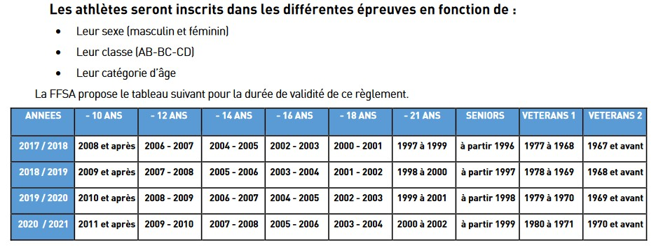

Inscription en compétition

Les Epreuves :
Les épreuves individuelles sont limitées à 2 par participant, auxquelles peuvent s’ajouter le relais et la marche :
Courses : 100m ou 400m
Lancers et/ou saut en longueur
1 Relais 4 x 100 M

Inscription en loisirs
Pour les athlètes souhaitant participer à cette journée sans entrer dans la compétition, nous vous proposons cette année
un triathlon, avec une course et 2 lancers :

50 m | Vortex | Lancer de Balle
ou un quadrathlon, avec une course, 2 lancers et un saut:

50 m | Vortex | Saut Longueur | Lancer de Balle

Les participants en compétition et loisirs peuvent participer aux marches proposés en fin d’après-midi : un 800m et un 1200m au choix.

COMPETITION
N°licence | Nom | Prénom | Sexe | Date de naissance | Catégorie | Classe | Epreuves | Temps d'engagement | Marche :  800 ou 1200 m
Relais 4 x 100 m (noms des athlètes) :

LOISIRS

N°licence | Nom | Prénom | Sexe | Date de naissance | Epreuves | Marche :  800 ou 1200 m

